Міністерство освіти і науки України

Національний технічний університет

«Дніпровська політехніка»



Факультет інформаційних технологій

Кафедра системного аналізу і управління

*Звіт*

З дисципліни:

“ОПСJ”

**Виконав**

студент групи 124-18ск-1

Владимиров Я.Д

**GitHub**

https://github.com/gotoindex/javalabs.git

**Перевірив**

Мінєєв О.С

м. Дніпро

2020

Лабораторна робота №1

Хід роботи

Постановка задачі:

Під'єднати до IntelliJ Idea систему CVS. А саме GIT. Створити аккаунт в хмарному середовищі GitHub, під'єднати свій проект в IntelliJ Idea до свого аккаунту GitHub та завантажити нульову лабораторну роботу на GitHub аккаунт.

Результати виконання:

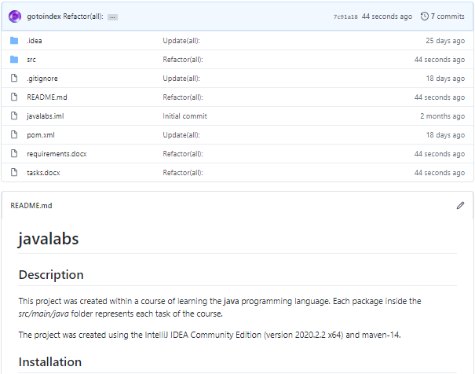

Рисунок 1.1 – Проект на GitHub

Висновок: Під час виконання лабораторної роботи №0 було під'єднано GIT до IntelliJ Idea, створено аккаунт в хмарному середовищі GitHub, під'єднано проект в IntelliJ Idea до аккаунту GitHub та завантажено нульову лабораторну роботу на GitHub аккаунт.